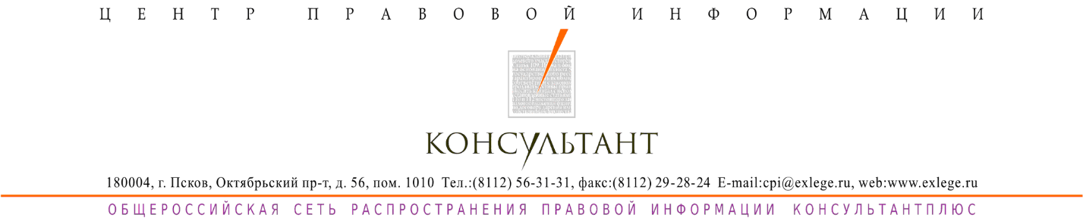

4 июня 2026 г. в 10.00
Семинар – тренинг

«МСП: страховые взносы и изменения в мерах поддержки в 2026 году»

Программа:
1.Страховые взносы для СМСП
2. РСВ для СМСП
3. Изменения в мерах поддержки МСП

С 1 января 2026 для субъектов МСП произошло много новшеств. В частности, в рамках налоговой реформы поменялись правила применения пониженных тарифов для МСП. Налоговики скорректировали и отчетность для МСП. Все основные новшества связаны с оптимизацией льготных тарифов взносов для субъектов МСП с 1 января 2026 года.
На семинаре-тренинге подробно разберем порядок расчета страховых взносов для СМСП и кратко осветим изменения в мерах поддержки с учетом новшеств в 2026 году.

Тема предназначена следующим специалистам коммерческих организаций – субъектов МСП, вне зависимости от применяемой системы налогообложения:
- главным бухгалтерам;
- бухгалтерам;
- руководителям.

Семинар-тренинг поможет Вам:
- разобраться в особенностях применения пониженных тарифов страховых взносов субъектами МСП – мы расскажем, какие новшества вступили в силу с 1 января 2026 года для МСП в части страховых взносов; разберемся, как рассчитать страховые взносы субъектам МСП, использующим единые пониженные тарифы 15% и 7,6%; рассмотрим пониженный тариф взносов для МСП из приоритетных отраслей;
- заполнить отчетность без ошибок и сдать ее в установленный срок – мы расскажем, как субъектам МСП заполнить обновленный расчет по страховым взносам, который действует с 6 мая 2026 года; разъясним какими контрольными соотношениями пользоваться при проверке РСВ; проинформируем, на что стоит обратить внимание при заполнении РСВ в связи со смягчением налоговой реформы;

Слушатели получат:
- участие в онлайн-трансляции и доступ к видеозаписи семинара – тренинга (на две недели);
- рабочую тетрадь по теме семинара
Начало: 10.00 Дата: 04.06.2026
Формат проведения: видеоконференция в ZOOM (ссылка на конференцию будет направлена на электронный адрес участника)
Участие: бесплатно для клиентов — пользователей системы КонсультантПлюс, обслуживающихся в компаниях «ЦПИ Консультант» и «Ваш Консультант» (необходима предварительная регистрация).

Регистрируйтесь на семинар - тренинг
через персонального менеджера или по телефону (8112) 56-31-31

